- Phương tiện : Bay BambooAirway & Tàu cao tốc chất lượng cao máy lạnh 24h
- Thời gian: 5 ngày 4 đêm
- Ngày khởi hành: KH từ HN Mỗi ngày: HN_RG 13h30; RG_HS 8h00/8h30; HS_RG 12h00/14h20;

NGÀY 1: HÀ NỘI – RẠCH GIÁ  Buổi chiều:  - 15h30 Xe đón đoàn tại Sân Bay Rạch Giá về khách sạn nhận phòng nghỉ ngơi.  - 18h00 Đoàn dùng cơm trưa với những món đặc sản miền Tây Nam bộ, sau đó đoàn có thể chơi tự do khám phá thành phố Rạch Giá. | (Ăn 1 bữa)  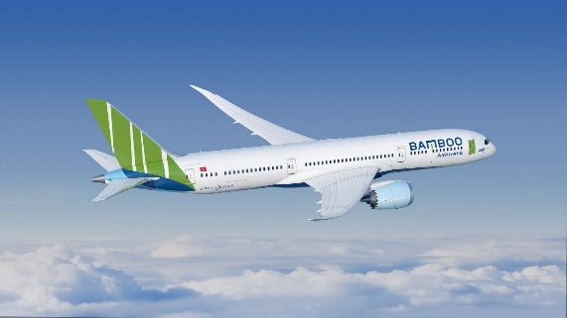

NGÀY 2: HÒN SƠN – LẶN NGẮM SAN HÔ – BẮT NHUM  Buổi sáng:  - 6h00 Đoàn dùng điểm tâm sáng tại khách sạn.  - 7h15 Đoàn di chuyển ra bến tàu Phú Quốc làm thủ tục lên tàu khởi hành Hòn Sơn chuyến 07h30 – Giờ khởi hành có thể thay đổi theo lịch của hãng tàu.  - 9h30 Tàu cặp cảng Hòn Sơn, HDV đưa quý khách về khách sạn nhận phòng nếu phòng trống sẵn hoặc sẽ gửi đồ tại quầy lễ tân sau đó đưa quý khách đi tham quan các điểm tâm linh di tích và đền chùa nơi người dân tín ngưỡng như miếu Bà Chúa Xứ, Thác nước bảy Tầng, Đỉnh Yên Ngựa, Đường xuyên đảo.  Buổi trưa:  - 11h00: Đoàn quay về khách sạn nhận phòng sau đó dùng cơm trưa với các món hải sản địa phương. Sau đó quý khách về phòng nghỉ ngơi và chuẩn bị hành trình khám phá Hòn Sơn bằng Tour xe máy (Quý khách nên chuẩn bị đồ bơi và vật dụng đi biển).  - 14h30: Đoàn di chuyển lên tàu trải nghiệm câu cá giữa biển khơi, lặn ngắm san hô và bắt Nhum (Đoàn thưởng thức cháo Nhum trên tàu).  Buổi tối:  - 18h30 Đoàn THƯỞNG THỨC TIỆC BBQ hải sản đặc trưng tại Hòn Sơn. Sau đó quý khách tự do khám phá Hòn Sơn về đêm. | (Ăn 3 bữa)  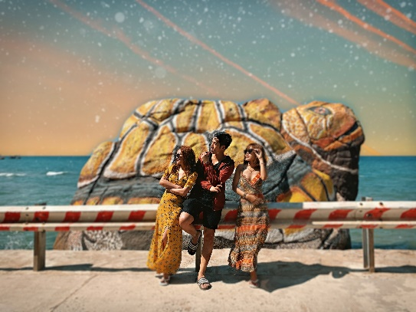  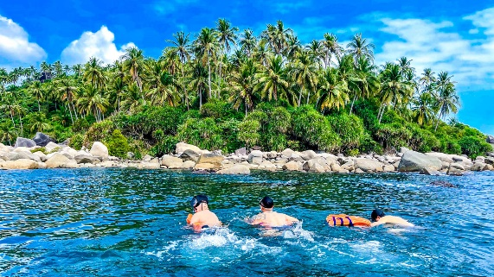
NGÀY 3: CHINH PHỤC MA THIÊN LÃNH – BÃI BÀNG  Buổi sáng:  - Quý khách có thể thức sớm để ngắm nhìn ánh bình minh trên đảo, hòa mình vào cảnh sắc thiên nhiên, cuộc sống thường ngày của người dân trên đảo và tắm biển tại Bãi Nhà.  - 6h30 Đoàn dùng bữa sáng theo lịch trình (Bún nghệ Hòn Sơn) và checkin Rái Cá View.  - 7h30 HDV sẽ đưa quý khách đi tham quan đỉnh núi Ma Thiên Lãnh, từ chân núi lên đến đỉnh Ma Thiên Lãnh phải vượt qua hoảng 3.5km đường mòn rừng, trên đường đi đoàn có đi qua Tượng Phật Lộ Thiên rất nổi tiếng, Chùa Sư Bác.  Buổi trưa:  - 11h00 HDV và quý khách về lại khách sạn dùng cơm trưa và được thưởng thức những món ăn được chế biến từ hải sản tươi sống theo khẩu vị miền nam rất đậm đà sẽ làm hài lòng quý khách.  - Sau khi ăn cơm xong quý khách về lại phòng để nghỉ ngơi lấy lại sức khỏe để chiều tham gia những hoạt động năng động.  - 14h30 Đoàn tiếp tục tham quan Thánh Thất Cao Đài, Bãi Cây Dừa Nằm và tắm biển tại Bãi Bàng.  - 17h00 Đoàn về Bãi Nhà ngắm hoàng hôn và chuẩn bị cho cơm tối.  Buổi tối:  - 18h00 Quý khách dùng cơm tối theo lịch trình.  - Sau bữa tối đoàn tự do khám phá Bãi Nhà về đêm hoặc quý khách có thể tham gia tour câu mực khi có nhu cầu (Chi phí tự túc). | (Ăn 3 bữa)  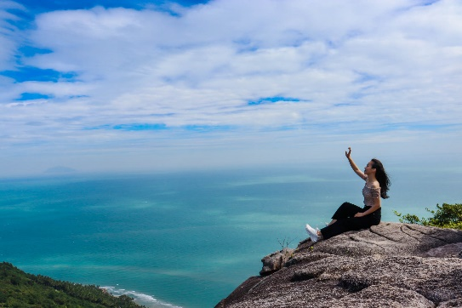  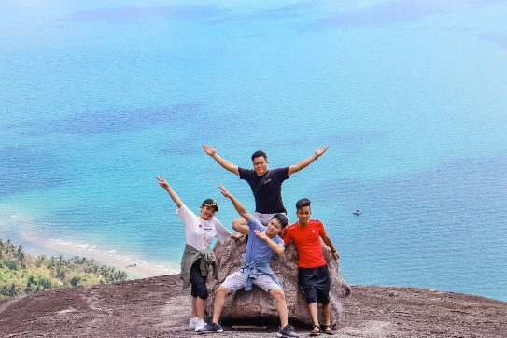  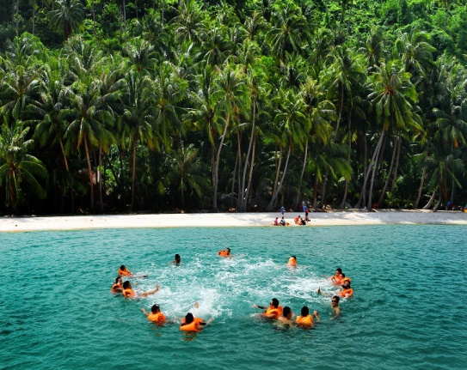
NGÀY 4: HÒN SƠN - RẠCH GIÁ  Buổi sáng:  - 6h30 Đoàn dùng điểm tâm sáng tại khách sạn.  - 8h00 Đoàn khám phá Mũi Con Chó, Đá Ba Chồng.  - 10h00 Đoàn về khách sạn thu xếp trả phòng và chuẩn bị cơm trưa.  Buổi trưa:  - 10h30 Đoàn dùng cơm trưa theo lịch trình.  - 11h30 Đoàn lên tàu khởi hành về Rạch Giá chyến 12h00, dự kiến 13h30 tàu cặp cảng Rạch Giá.  Option 1: Xe đón đoàn về khạch sạn Rạch Giá nhận phòng nghỉ ngơi, buổi tối dùng cơm tối và chơi tự do tại khách sạn. Hôm sau xe đưa đoàn ra sân bay Rạch Giá về lại Hà Nội chuyến bay 10h25 (Lịch bay có thể thay đổi theo giờ của hãng).  Option 2: Xe đón đoàn về thẳng sân bay Cần Thơ dự kiến 17h30 xe về đến sân bay, sau đó làm thủ tục checkin bay về Hà Nội chuyến 19h15 (Lịch bay có thể thay đổi theo giờ của hang, đoàn ăn nhẹ tự túc tại sân bay).  Tiêu chuẩn Giá tour  Nhà nghỉ 4.450.000 VNĐ  Khách sạn 4.580.000 VNĐ  Homestay 4.950.000 VNĐ | (Ăn 2 bữa)  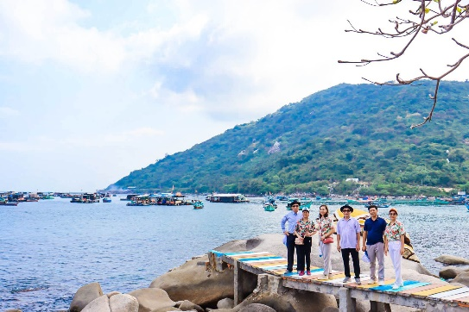  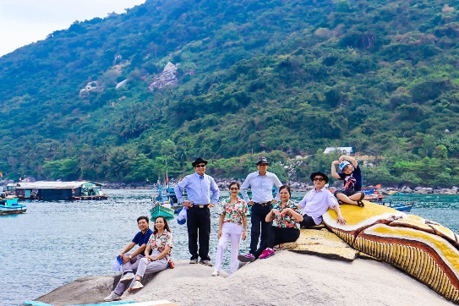

GIÁ TOUR BAO GỒM
- Vận Chuyển: Xe tham quan đời mới, tàu cao tốc chất lượng cao tiện nghi, máy lạnh phục vụ suốt tuyến.
- Khách Sạn: Khách sạn homestay: phòng 02 – 04/ khách/ phòng.
- Ăn uống: Các bữa ăn theo chương trình: 3 bữa phụ (ăn sáng); 5 bữa chính (ăn trưa, chiều)
- HDV: Hướng dẫn viên tiếng việt suốt tuyến .
- Tham quan: Phí tham quan theo chương trình.
- Phục vụ: Nước tinh khiết aquafina 01 chai 0.5 lít/ khách/ ngày,
- Quà tặng: Nón Du lịch Hòn Sơn Go.
- Bảo hiểm du lịch: mức tối đa 40.000.000 đồng/trường hợp.
GIÁ TOUR KHÔNG BAO GỒM
- Ăn uống ngoài chương trình
- Chi phí cá nhân khác: giặt là, Đồ uống trong bữa ăn , tham quan ngoài chương trình
- Tip cho HDV và lái xe
GIÁ TOUR TRẺ EM
- Trẻ em từ 12 tuổi trở lên mua 01 vé.
- Trẻ em từ 06 đến 10 tuổi mua: 70% giá vé
- Trẻ em từ 05 tuổi trở xuống: không tính vé, gia đình tự lo. Nhưng 02 người lớn (1 gia đình) chỉ được kèm 01 trẻ em, nếu trẻ em đi kèm nhiều hơn thì từ em thứ 02 trở lên phải mua 70% vé. (Tiêu chuẩn 70% vé: được 01 suất ăn như người lớn, ngủ chung với cha mẹ).
- Phụ thu 200 ngàn với người nước ngoải.

Lưu ý khi đi tour:
- Quý khách vui lòng mang theo giấy tờ tùy thân bản chính (đối với khách Việt Nam là CMND và Passport đối với Kiều Bào & ngoại quốc).
- Dịch vụ lưu trú trên đảo khá đơn giản, chỉ đáp ứng nhu cầu tối thiểu trong sinh hoạt hằng ngày.
- Một số thứ tự và chi tiết chương trình có thể được sắp xếp cho phù hợp với tình hình khách quan (thời tiết, giao thông…) nhưng vẫn đảm bảo đầy đủ.

HONSONGO - KÍNH CHÚC QUÝ KHÁCH MỘT CHUYẾN ĐI THÚ VỊ !

